Reset and Unlock customer account

Truy cập vào trang web: <http://ezrx.com.vn/mainstaff.asp> bằng tài khoản admin / a1111  
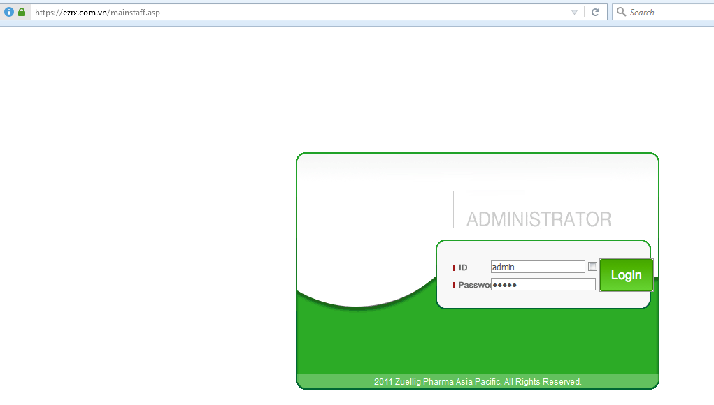

Vào menu Member:  
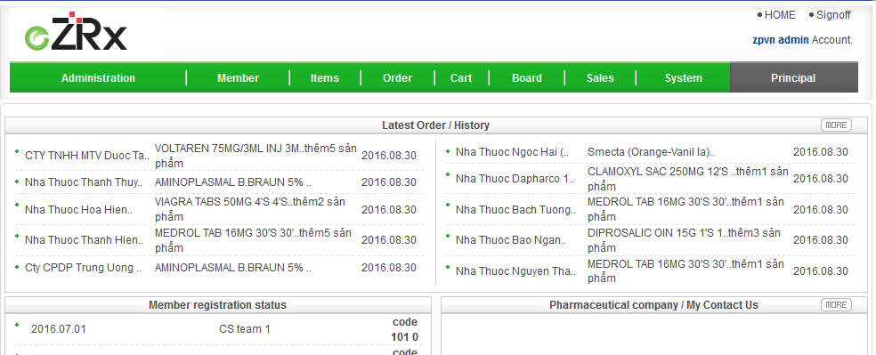

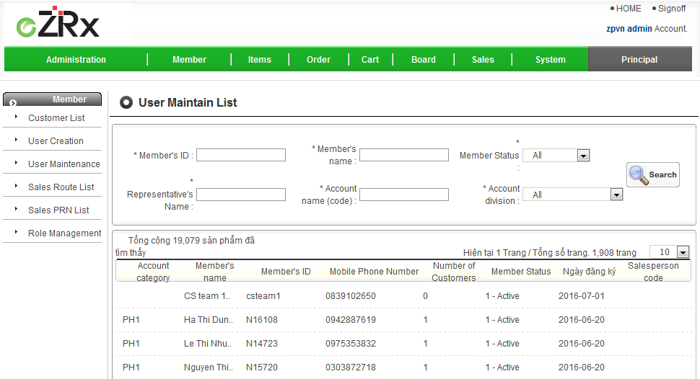

Nhập mã nhà thuốc vào ô Member’s ID, mã này do Trình Dược Viên cấp cho nhà thuốc (trên thẻ). Đối chiếu với file thông tin database:  
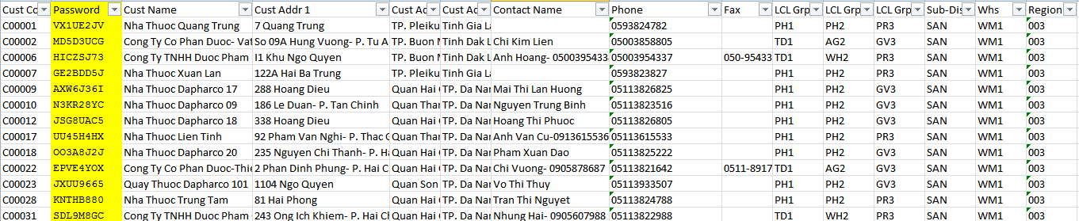

Ví dụ: C00007  
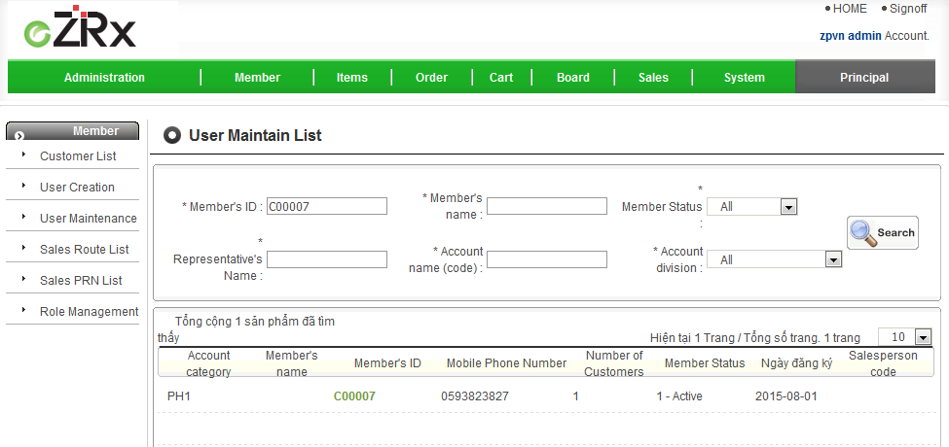

Bấm chọn vào kết quả tìm được.  
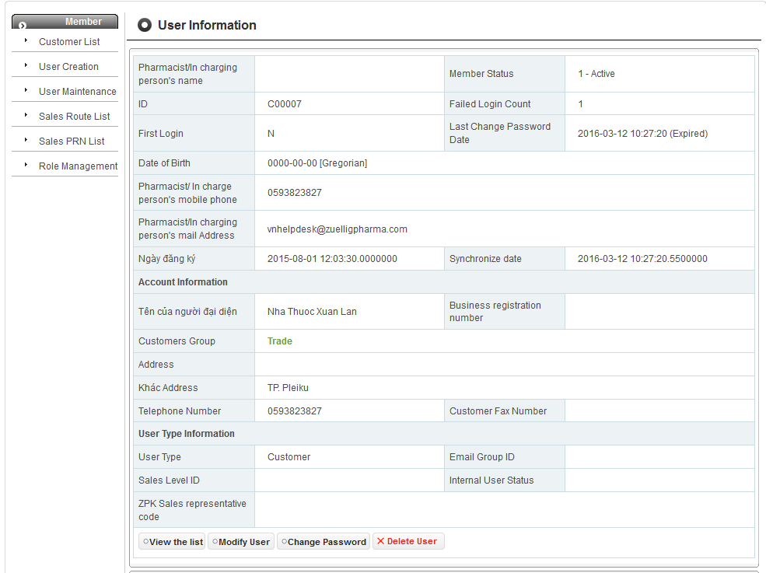

* Nếu muốn thay đổi mật khẩu thì chọn nút Change Password. Thay đổi lại mật khẩu mặc định như trong database cho user.  
  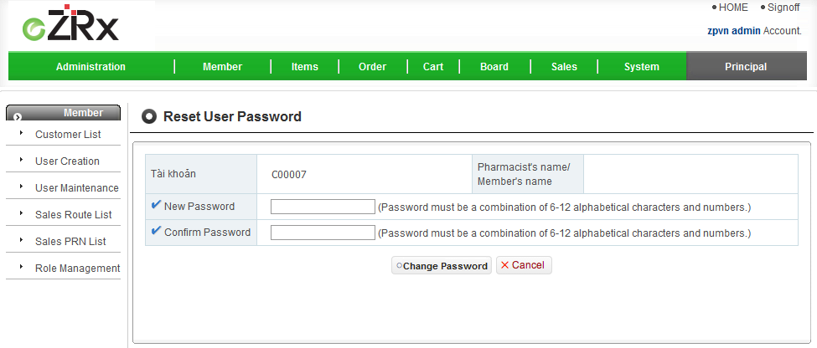
* Nếu muốn unlock cho user thì chọn nút Modify User. Chọn Member Status là 1 – Active.  
  